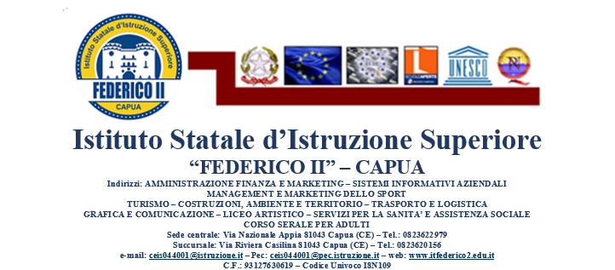

Comunicazione N.61

Ai Docenti

Agli Studenti

Ai Genitori

All’Albo / Sito Web

**Oggetto: 25 Novembre - Flash Mob per la Giornata Internazionale per l’eliminazione della violenza contro le donne**

Si comunica che venerdì 25 novembre p.v. gli studenti e le studentesse del nostro istituto parteciperanno all’ iniziativa patrocinata dal Comune di Capua in occasione della giornata internazionale per l'eliminazione della violenza contro le donne.

Gli alunni partecipanti all’iniziativa alle ore 10.30 si recheranno in Piazza dei Giudici per la realizzazione di un Flash Mob previsto per le ore 11.00.

Alle ore 11.30 gli alunni rientreranno nelle proprie sedi per continuare le attività didattiche.

Gli alunni della sede centrale saranno accompagnati dalle prof.sse Carmela Parente, Candida Giacobone, Nicoletta Cao, Anna Sergiano.

Gli alunni della sede succursale saranno accompagnati dalla prof.ssa Daniela Perreca.

Capua, 24 novembre 2022

La dirigente scolastica

Prof.ssa Ida Russo

(*Firma autografa sostituita a mezzo stampa agli effetti*

*dell’art. 3, c. 2, D.lgs. n.39/1993*)